.
5 июня отмечается Всемирный день окружающей среды. В России в этот день отмечается также День эколога. Он был учрежден Генеральной ассамблеей ООН в 1972 году. Выбор даты обоснован тем, что в этот день открылась Конференция ООН по проблемам окружающей человека среды (Стокгольм, 1972 год).
Конференция приняла декларацию, содержащую 26 принципов, которыми должны руководствоваться все государства в своей деятельности, направленной на охрану окружающей среды и рациональное использование природных ресурсов. В ней впервые было провозглашено, что охрана и оздоровление окружающей среды для нынешних и будущих поколений является первостепенной задачей человечества.
Всемирный день окружающей среды является для ООН одним из основных способов привлечь внимание мировой общественности к проблемам окружающей среды, а также стимулировать политический интерес и соответствующие действия.
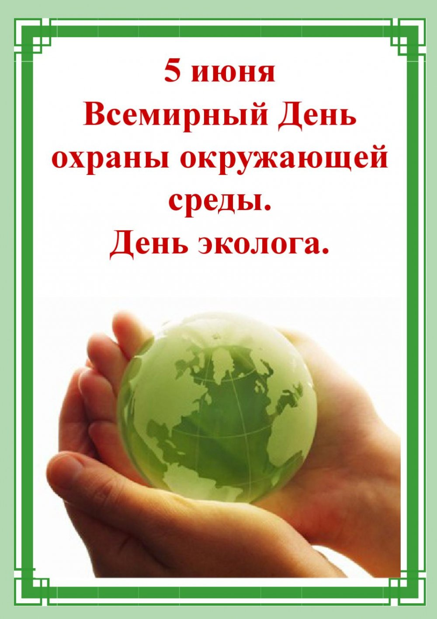
По данным сети интернета

